Мастер-класс «Атрибуты для танцев». Чупракова О. В.
Предлагаю вашему вниманию мастер-класс по изготовлению атрибутов к танцам. Это веночки на голову или на руку. Вот так они выглядят на девочках.

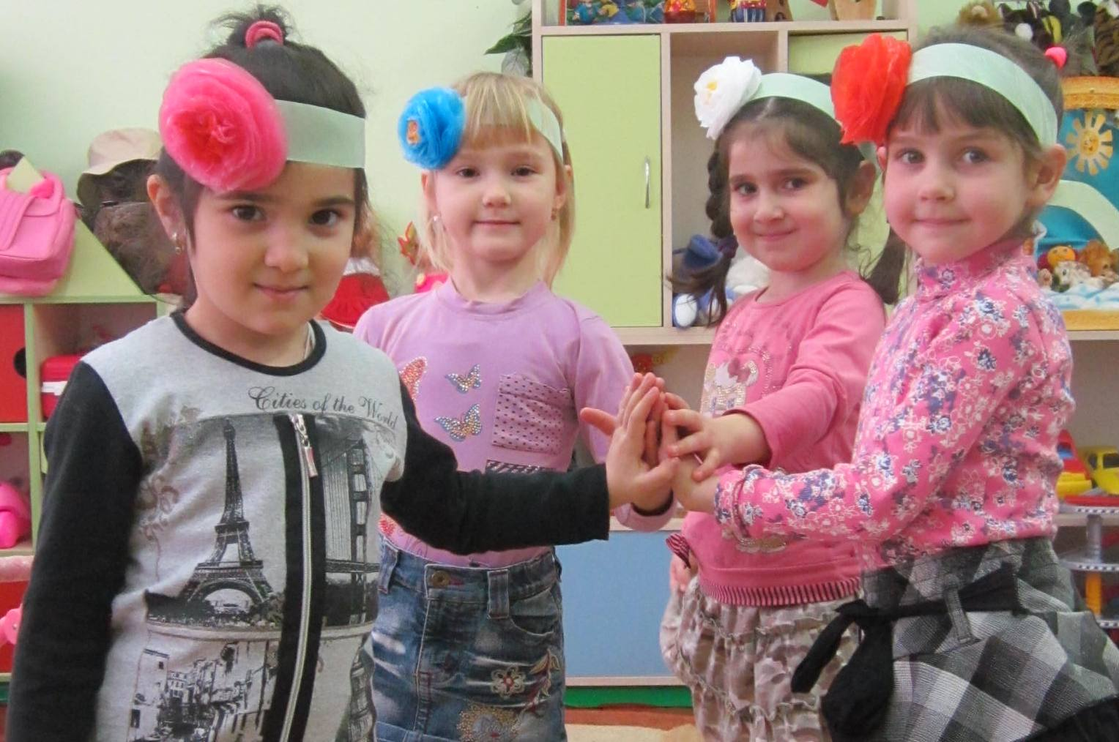

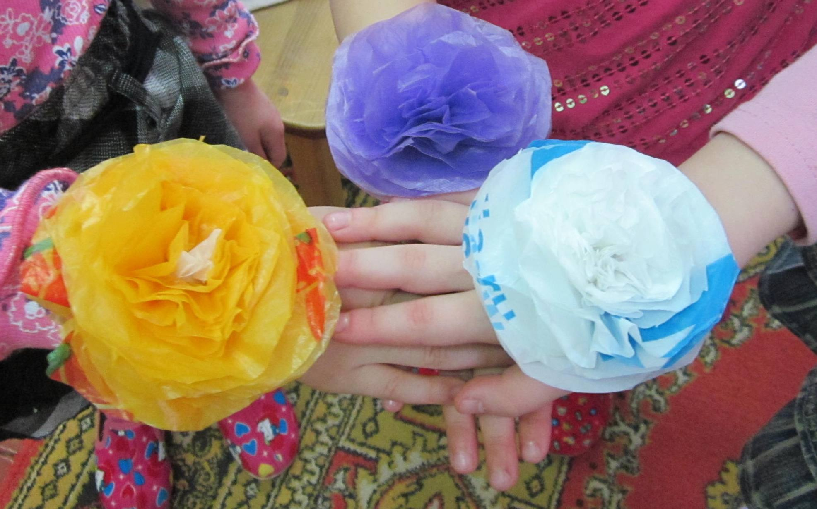

Для изготовления таких цветов нам понадобиться : пакет полиэтиленовый, степлер, ножницы, лента.

Шаг 1: У пакета отрезаем ручки и дно, расправляем.
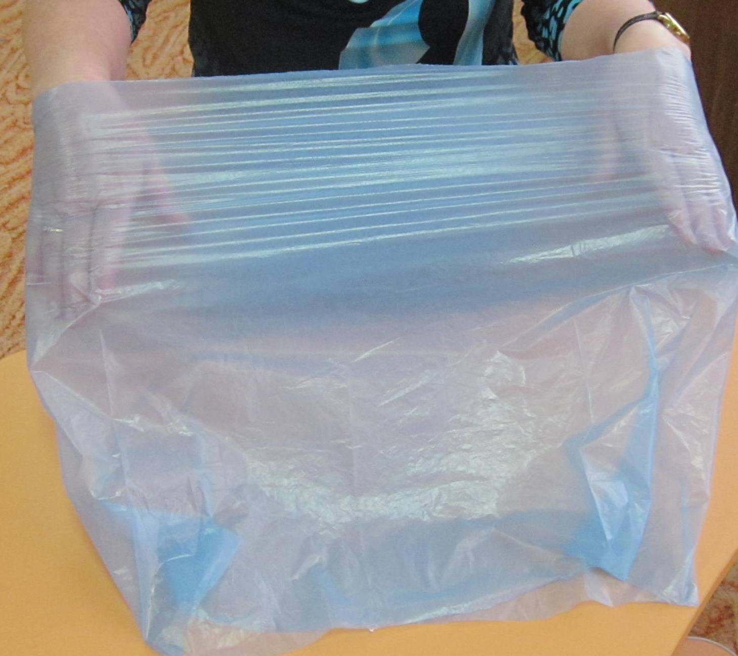
Шаг 2. Нарезаем полоски шириной 7-9 см. Складываем полоски друг на друга, затем квадратом и вырезаем круги.
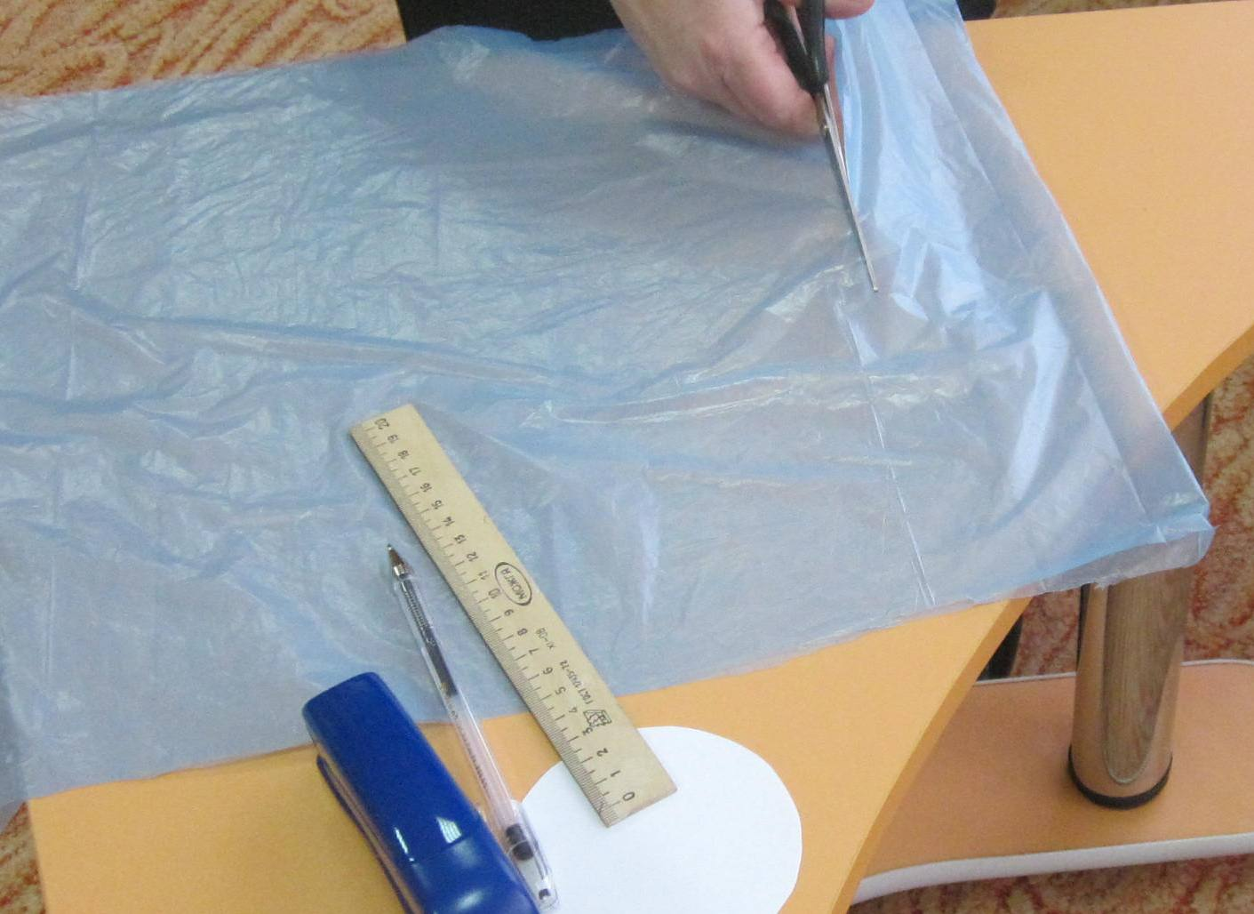

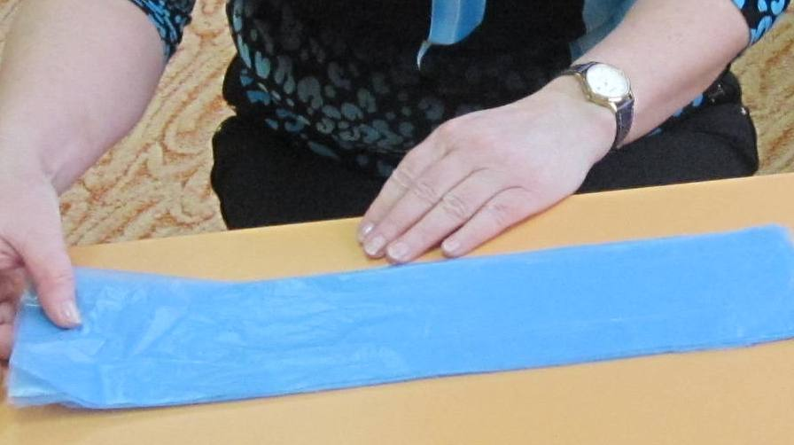

Круги скрепляем степлером. Чем больше стопка кругов, тем пышнее цветок.

По желанию можно использовать круги 2 цветов.

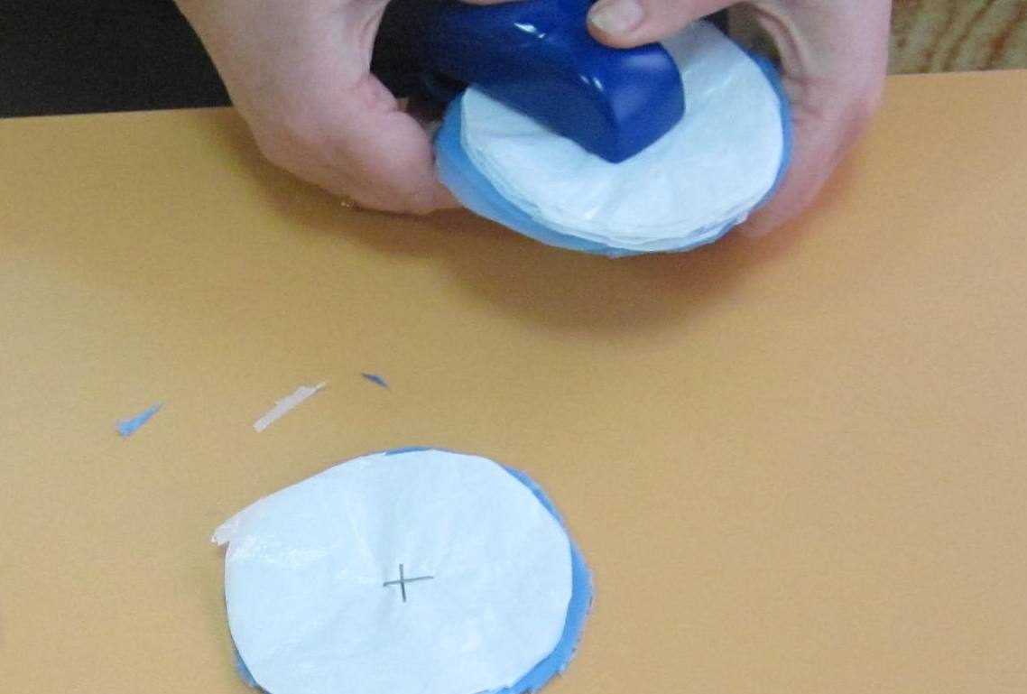

Шаг 3. Теперь нам нужно каждый слой поднять к центру немного обминая, придать цветку пышность.

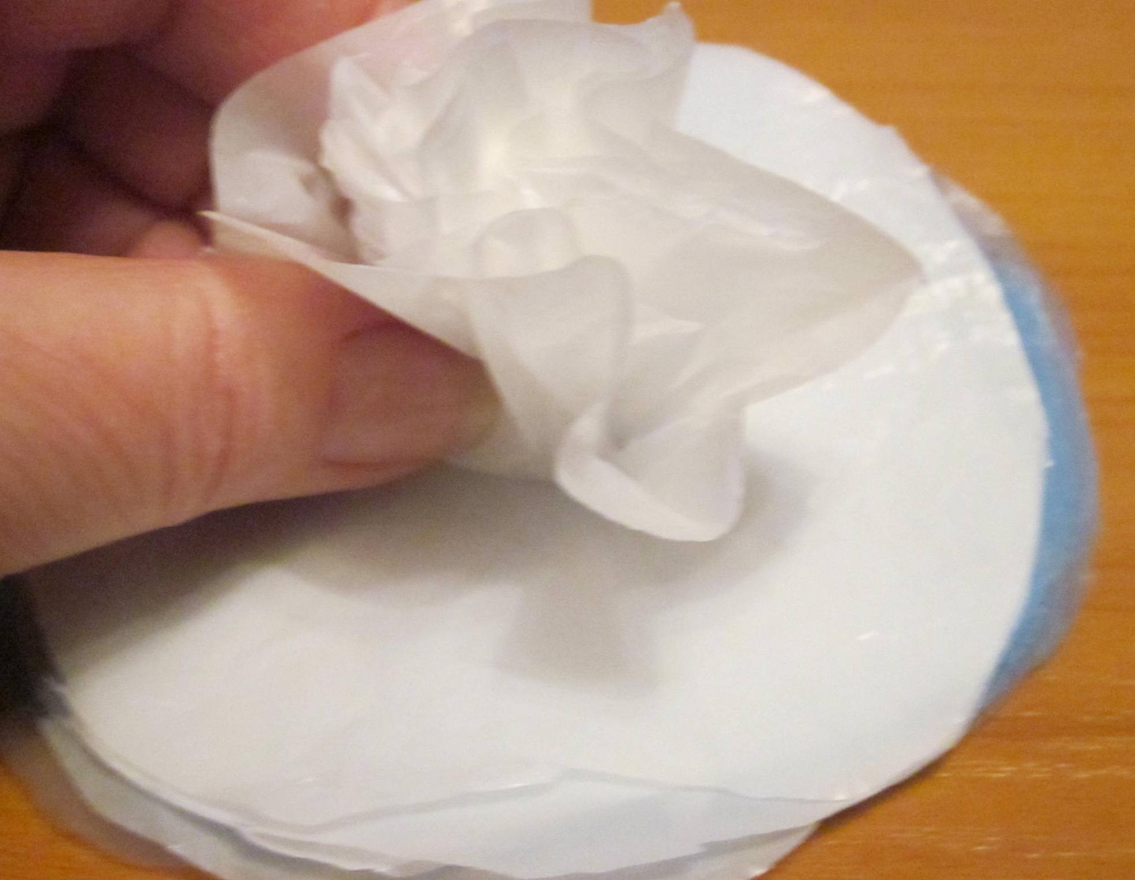

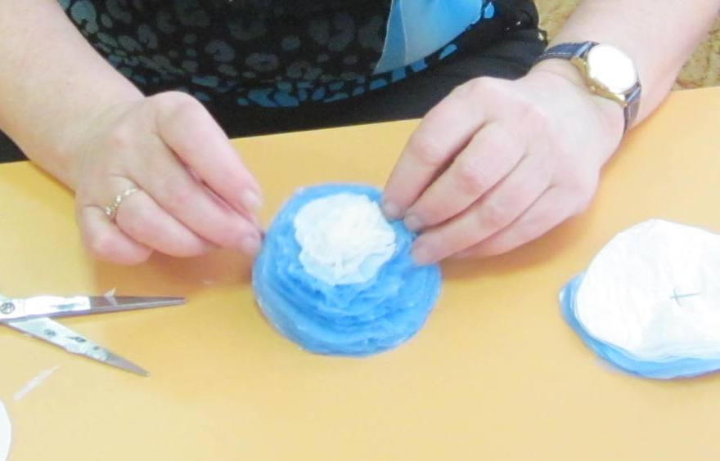

Шаг 4. Теперь наш цветок пришиваем или прикрепляем степлером на ленту.
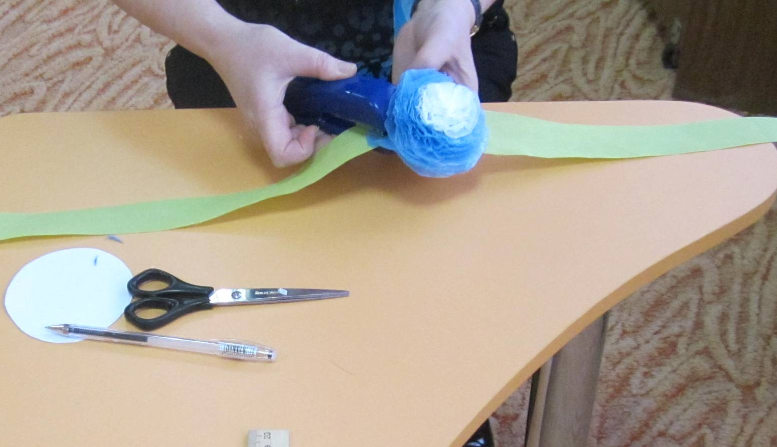

Вот какие веночки у меня получились.

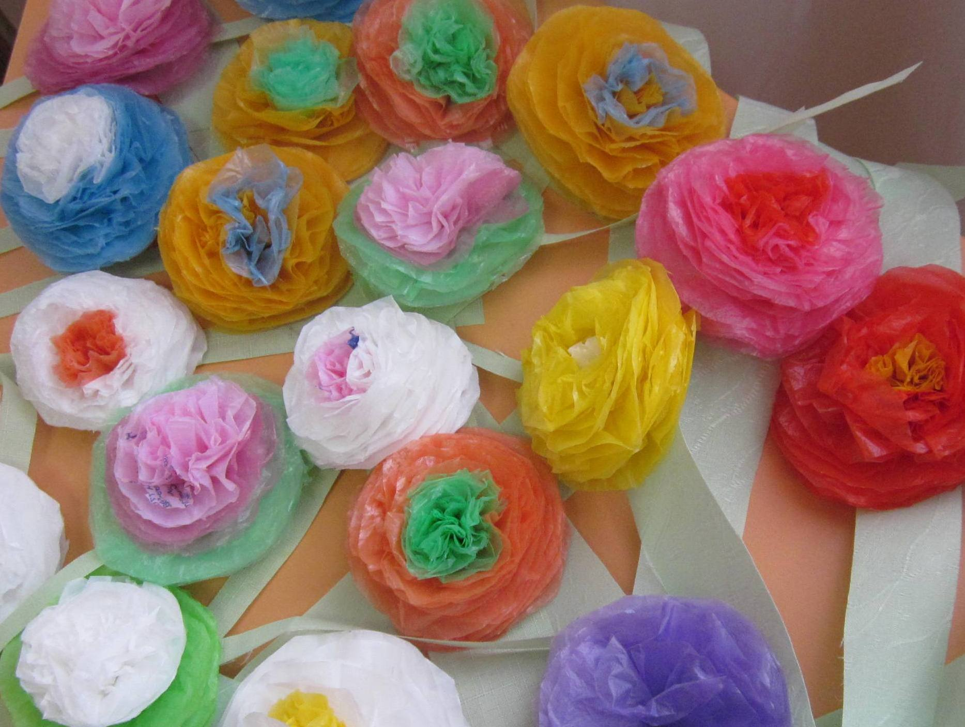

Цветами украсили и кепочки для мальчишек.

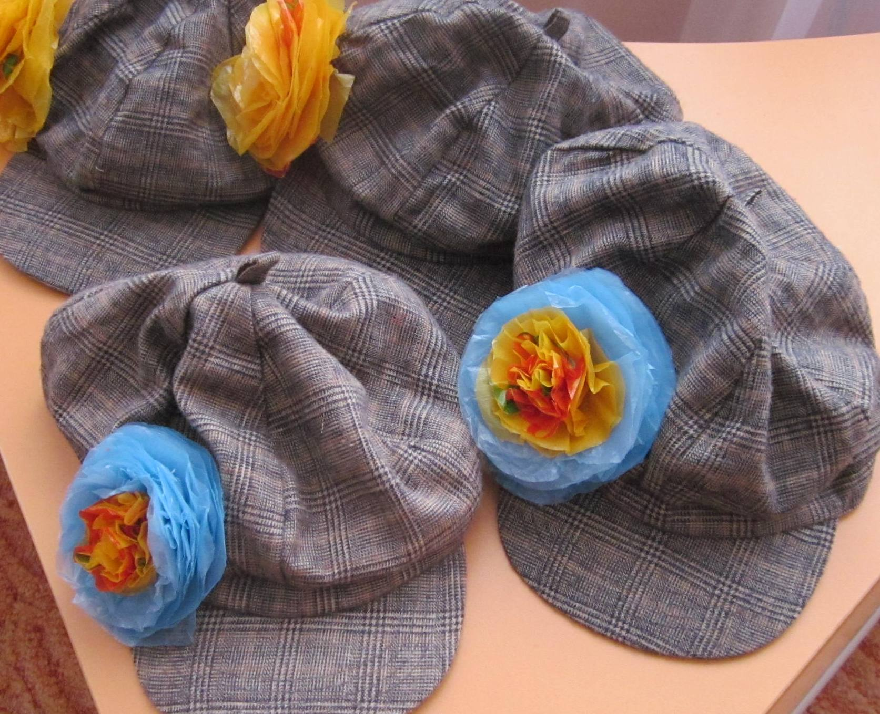

Надеюсь, что Вы, уважаемые коллеги, найдете применение таким простым и главное дешевым в изготовлении цветам. Спасибо за внимание!

